第２９回沖縄県高等学校対校秋季陸上競技大会

記録速報ＱＲコード

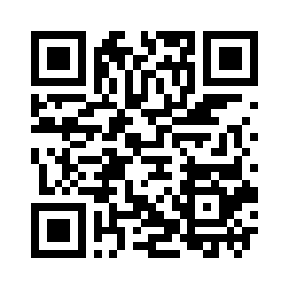

アドレス
http://gold.jaic.org/okinawa/14ksy.html

※携帯サイトで速報を見ることが出来ます。バーコードを
読み込むかアドレスを入力してご利用下さい。

